三、投标须知正文

1.总则

1.1招标项目概况

1）可靠性
应通过利用如下的技术降低系统故障概率和有关影响正常运行的随机性（包括但不限于）：
- 使用已证明具有高可靠性的元件；
- 使用冗余机制。
- 主板类设备应喷涂三防漆。
2）可用性
投标人应在投标文件中提供系统的可用性指标值，包括计算依据、参数、过程及相关说明。

非换乘站LED屏
换乘站LED屏

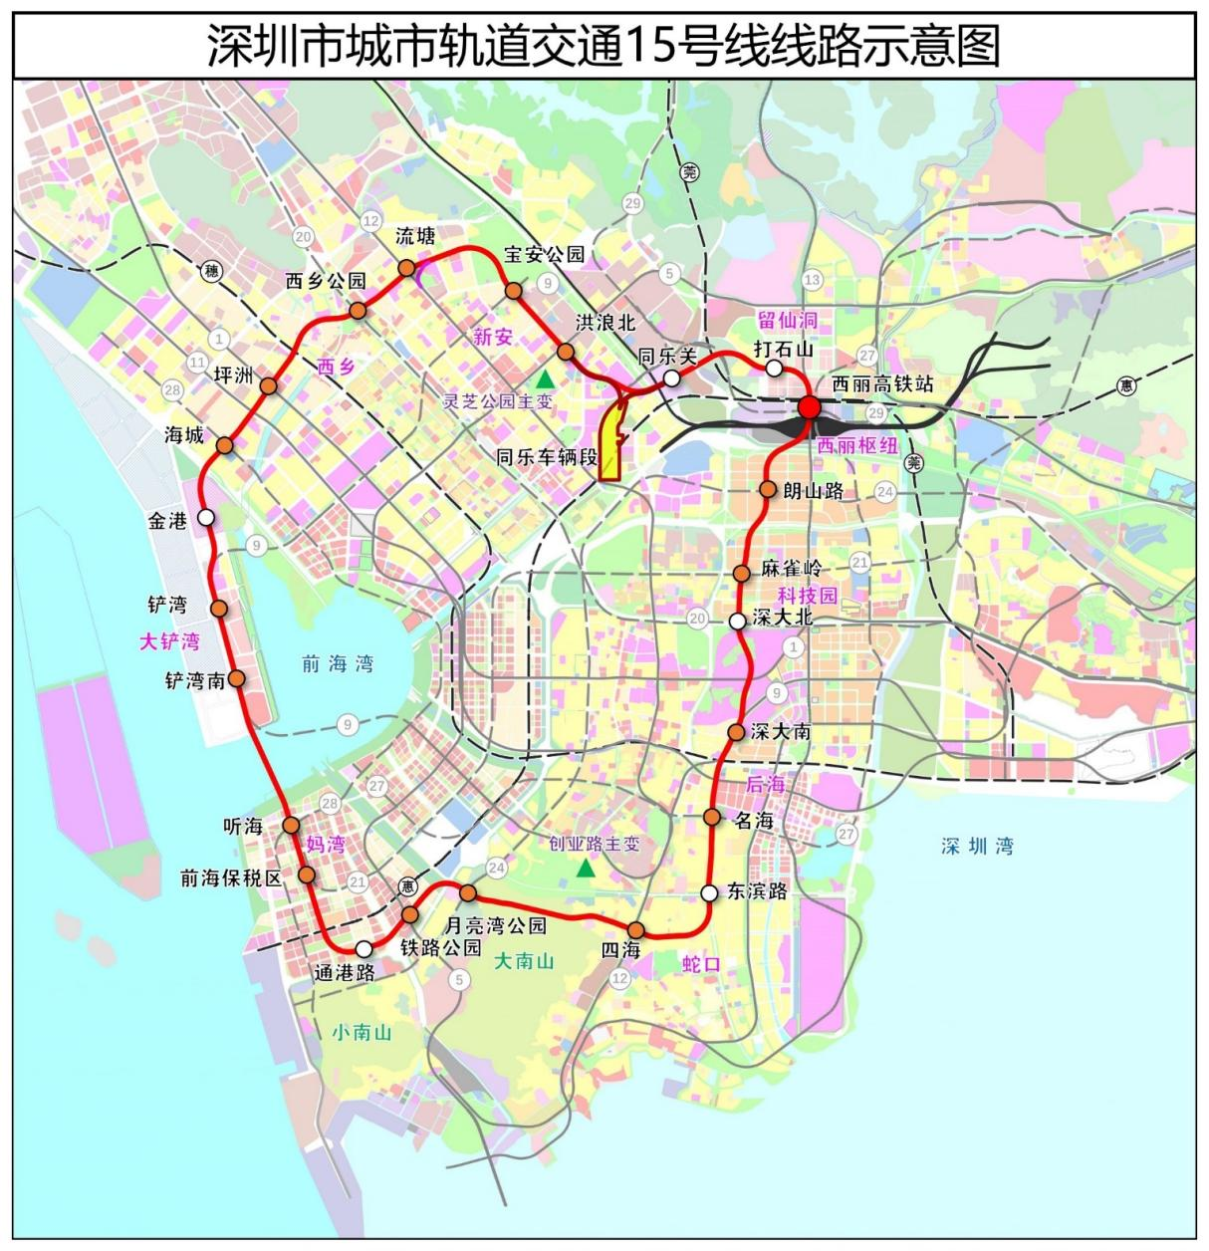
线路图

第三章 合同条款

第一部分 合同协议书

第一篇 合同协议书
买方（又称“甲方”或“发包人”）： 深圳市地铁集团有限公司
卖方（又称“乙方”或“承包人”）：
根据《中华人民共和国民法典》《中华人民共和国建筑法》及其他有关法律、法规，遵循平等、自愿、公平和诚实信用的原则，买卖双方就下述工程的设备采购事项协商一致，订立本合同，并自愿恪守。

第一节 15号线乘客信息系统
- .总则
  - 适用范围
本用户需求书适用于深圳市城市轨道交通15号线乘客信息系统设备及服务采购项目（以下简称“本项目”）的招标。
本《用户需求书》包括本项目的设备性能、系统组成、系统功能、运营要求、系统接口、供货范围、责任范围、技术服务、设计联络、培训、制造、出厂检验、保险、包装发货、运输、仓储、交货、项目管理、质量控制、硬件安装督导、软件安装、调试、测试和验收、质量保证期内系统缺陷的纠正和维护等的具体规定和要求。
本《用户需求书》是本项目设备集成采购项目招标的技术要求和准则，是投标人编制该工程本项目投标文件技术部分的依据。
  - 系统保证
    - 概述
1） 本项目的系统安全评估是对工程特定应用（Specific Application）的评估。投标人须保证本系统在各个阶段均符合国家相关规范标准及用户需求书中技术部分的各项要求，并对本系统在产品设计、制造、安装、测试/调试、试运行、开通、正式运营前等阶段进行工程全工程RAMS管理。
2） 投标人须按EN5012x的相关标准对系统进行RAMS保障工作，配合并接受招标人委托的独立第三方安全评估机构对本项目的安全评估（含 RAM）工作，参与评估机构组织的与本系统安全评估有关的各项专题会议。投标人应组建相应系统安全保证小组配合相关评估工作，并在项目的各阶段，向评估方提供所需文件。
3） 投标人系统保证小组的主要工作内容包括但不限于：至少明确一名技术负责人配合安全评估（含RAM）的相关工作，该人员需熟悉EN5012X和国家有关标准；制定并执行安全保证计划（含RAM）；组织实施全生命周期内的所有安全活动（含RAM）；并编写所有安全活动（含RAM）的所有产出物；对分包商提交的资料进行审查；协助第三方安全评估机构完成对项目的审核。
    - 可靠性、可用性及可维修性（RAM）要求
      - 系统故障定义
系统在运营期间出现故障，导致系统完全不能执行其应有功能。但是不包括那些因为一些外部输入失效所引致的情况，例如失去了外来的电力供应等。单一冗余设备故障（如服务器、工作站、网络交换机等）、个别功能失效或个别设备监控缺乏均不作系统故障计算。
      - RAM目标
通信RAM目标以本招标文件、设计文件及现行国家标准为准，投标人必须确保所有目标均能达到。
- 17号线一期乘客信息系统
- .总则
  - 适用范围
本用户需求书适用于深圳市城市轨道交通15号线乘客信息系统设备及服务采购项目（以下简称“本项目”）的招标。
本《用户需求书》包括本项目的设备性能、系统组成、系统功能、运营要求、系统接口、供货范围、责任范围、技术服务、设计联络、培训、制造、出厂检验、保险、包装发货、运输、仓储、交货、项目管理、质量控制、硬件安装督导、软件安装、调试、测试和验收、质量保证期内系统缺陷的纠正和维护等的具体规定和要求。
本《用户需求书》是本项目设备集成采购项目招标的技术要求和准则，是投标人编制该工程本项目投标文件技术部分的依据。
  - 系统保证
    - 概述
1） 本项目的系统安全评估是对工程特定应用（Specific Application）的评估。投标人须保证本系统在各个阶段均符合国家相关规范标准及用户需求书中技术部分的各项要求，并对本系统在产品设计、制造、安装、测试/调试、试运行、开通、正式运营前等阶段进行工程全工程RAMS管理。
2） 投标人须按EN5012x的相关标准对系统进行RAMS保障工作，配合并接受招标人委托的独立第三方安全评估机构对本项目的安全评估（含 RAM）工作，参与评估机构组织的与本系统安全评估有关的各项专题会议。投标人应组建相应系统安全保证小组配合相关评估工作，并在项目的各阶段，向评估方提供所需文件。
3） 投标人系统保证小组的主要工作内容包括但不限于：至少明确一名技术负责人配合安全评估（含RAM）的相关工作，该人员需熟悉EN5012X和国家有关标准；制定并执行安全保证计划（含RAM）；组织实施全生命周期内的所有安全活动（含RAM）；并编写所有安全活动（含RAM）的所有产出物；对分包商提交的资料进行审查；协助第三方安全评估机构完成对项目的审核。
    - 可靠性、可用性及可维修性（RAM）要求
      - 系统故障定义
系统在运营期间出现故障，导致系统完全不能执行其应有功能。但是不包括那些因为一些外部输入失效所引致的情况，例如失去了外来的电力供应等。单一冗余设备故障（如服务器、工作站、网络交换机等）、个别功能失效或个别设备监控缺乏均不作系统故障计算。
      - RAM目标
通信RAM目标以本招标文件、设计文件及现行国家标准为准，投标人必须确保所有目标均能达到。

第六章 图纸（如有）
无

第六章 图纸（如有）
无

招标要求

3.1 总体要求
★1）本用户需求书仅提出本工程最基本的技术要求或主要要求，不应理解成完整的详细要求，投标人应对本用户需求书进行完善和细化，如有遗漏，投标人应予以补充，否则，一旦中标将认为投标人认同遗漏部分并免费补足。
- 本系统招标确定的投标人须承担本项目全部集成采购项目的总集成工作，并对本项目系统开通负总责。
- 本项目为全自动驾驶线路，投标人所提供的系统和设备应能满足全自动运行环境下的功能需求。
- 投标人所选择的产品和系统方案及接口功能，必须满足城市轨道交通初期运营前安全评估技术规范所规定的各项测试要求，并能在工程验收时提供测试资料，所有方案所涉及的软硬件费用已包含在投标总价中。
- 投标人所选用设备（播控、LCD显示器、LED全彩显示器、交换机、车载三层交换机、车载PIS主机、车载监控主机、车载NVR）品牌应具有国内轨道交通近5年使用业绩，并提交业绩证明。

2 设计联络的安排
计划共进行三次设计联络会：

10.2.1 第一次设计联络会议
根据本工程各系统总体计划，按时召开第一次设计联络会议。
预定会期：10个工作日。
参会人数：按10人考虑（不包含投标人人员）。
会议地点：招标人所在地。
- 单线路建设模式中，ISCS通过车站工作站软件向PIS发布紧急消息，并在IBP盘中设置紧急按钮，通过硬件电路连接方式连接到PIS车站服务器，当发送紧急情况时，拍下IBP盘的紧急按钮，通过硬件电路信号触发机制，通知PIS系统按照预案进行紧急发布；（注：车站服务器上云后，由车站接口工作站代替，实现车站降级功能）

列表段落兜底设置配置为模板的列表段落格式后错误判断为列表段落
特别提示：
1．本表所列业绩应是投标人自身的业绩。投标人应有考虑地选择项目以证明其能力。
2．所列的投标人自身业绩，要求提供的业绩证明材料：如合同复印件、中标通知书、竣工验收证明等，复印件应加盖投标人公章。
3.表中“合同金额”、“供货数量”是指项目单个合同的金额及单个合同的供货数量。
4.投标人应如实、准确填报，虚报合同供货数量或合同金额的，招标人一经查实，即按业绩弄虚作假处理。

列表段落兜底设置配置为模板的正文格式后列表段落没有转换成正文而是变成了带数字的列表段落
（1）紧急灾难信息：
- 火警、台风警报、洪水警报等；
- 紧急站务警告信息；
- 有关乘客人身安全的临时信息；
- 逃逸、疏散方向指示。

C5 项目实施方案-博宁、汉桦
方案应包括设计、试验、采购、制造、调试、交付、安装督导方案等。

C5.1 拟用本项目合同执行人员名单、学历、年龄、相关经验和经历等，并附框架图说明参与人员间关系；

C5.1.1项目班子情况表

C5.1.1.1 项目负责人——赵嘉

  - 接口要求
    - 与生产云线路接入系统的接口
1）基本要求
投标人应根据22号线一期接口说明，结合深圳地铁生产云应用情况调研，对22号线一期全线PIS与生产云接口方案与接口风险控制进行专题研究。投标人应承诺提供完整的接入生产云的实施方案，如在接入生产云实施过程中需增加硬件、软件设备、操作系统、数据库等均包含在本次投标报价中，不应增加额外的费用。
并需针对以下问题进行详细的说明：

投标人资格要求
23 | 3.5 | 是否允许递交备选投标方案 | 不允许  □允许
24 | 3.6.1 | 投标文件的编制 | 本次投标文件需采用“深圳公共资源交易网”网站中的“深圳市自定义投标文件编制系统”进行编制
25 | 4.1.1 | 投标文件递交截止时间 | 年 月 日 时 分，以交易中心平台发布为准。
26 | 4.1.2 | 投标文件递交方式 | 投标人通过“深圳市自定义投标文件编制系统”编制电子投标文件，并在截止时间前上传至“深圳公共资源交易网”。
27 | / | 最低投标人数量的要求 | 提交投标文件的投标人不少于 3 家。
28 |  | 招标会议时间 | 资审会、开标会、评标会、定标会议时间及地点，在交易网进行查询。
29 | 5.1 | 开标会 | 地点及时间：详见“深圳公共资源交易网”中会议安排
30 | / | 过多投标人淘汰  环节（通过开标审查的合格投标人＞20名） | 通过开标审查的合格投标人＞20名时，经淘汰进入后续招标程序的投标人为15至20名，具体数量产生方式为：  □由计算机随机产生  ☑招标人自行确定：若通过开标程序的投标人数大于20家，由招标人组建入围委员会通过票决方式确定15家入围的具体投标人，进入后续评定标环节。
30 | / | 过多投标人淘汰  环节（通过开标审查的合格投标人＞20名） | 过多投标人淘汰方案： 详见本章节 14.1 过多投标人淘汰方案  过多投标人淘汰方式：  ☑直接票决 □逐轮票决  计算规则（采用直接票决或逐轮票决的）：简单多数。当被淘汰最后一名有并列情况以至超过应淘汰投标人数时，对此并列的投标人采取继续票决方式确定入围投标人。
31 | 6.1.4 | 评标方法 | 定性评审法  □经建设主管部门批准的其他方法:

投标人应对文件形成真实性、准确性、有效性、完整性负责。
投标人应对本项目PIS的完整性负责
投标人应对所供设备与其他设备之间及本系统内部的接口进行详细描述。
投标人应对机柜进行整体设计，并提供服务器机柜、网络机柜、接口机柜的设备安装布置等的CAD图纸及资料。

在正常使用时不应对其它系统造成影响。
PIS系统应对ATS信息进行判断分析，当列车预到站时间大于20分钟时，则不进行显示（时间设置软件应可自定义调整）。
应对换乘站换乘区域乘客信息发布功能进行相关测试并满足规范要求。
投标人报价时，均应对各设备内部模块详细说明，如设备及材料中列出子项时，应列出各子项报价。
投标人在分包时应对主设备和关键设备整体分包，不得拆散采购。

投标人应依据变化做出相应调整。
投标人不会因工期调整增加费用。
投标人应支付相应的附加费用或对招标人进行相应的补偿。
投标人应迅速与主要设备供货商完成相应的合同签订工作。
投标人应根据各子系统投标设备的具体情况，应对于核心\电源等重要单板考虑必要的安全冗余配置，以确保各子系统安全可靠、不间断地正常运行。招标人有权决定对重要板卡是否增配。
投标人应提供各设备招标人在生产该设备中的经验方面的资料。

合并单元格
一、基本情况
企业名称 |  | （中文）富本（厦门）科技股份有限公司
 |  | （英文，如果有）/
法定代表人 |  | 于英涛 | 企业性质 | （填央企/省属国企/市属国企/民企）民企
 |  | 于英涛 | 企业性质 | （若是上市企业，填写上市企业）
工商注册号 |  |  | 91350213303279846N
注册地址 |  |  | 厦门火炬高新区（翔安）产业区莲亭路882-7号第6层
企业经营范围 |  |  | 一般项目：计算机软硬件及外围设备制造；云计算设备制造；计算机软硬件及辅助设备批发；显示器件制造；显示器件销售；软件开发；网络设备制造；电子专用设备制造；软件销售；信息系统集成服务；大数据服务；互联网设备制造；互联网设备销售；新材料技术推广服务；工程和技术研究和试验发展；工程管理服务；合同能源管理；物联网技术研发；互联网安全服务；云计算装备技术服务；集成电路制造；技术进出口；货物进出口。（除依法须经批准的项目外，凭营业执照依法自主开展经营活动）
企业联系地址、电话/传真 |  |  | 厦门火炬高新区（翔安）产业区莲亭路882-7号第6层
 |  |  | 电话：0592-7621905/传真：0592-7621905
二、企业规模（ 2025 年，投标的前一年情况）
企业员工（人） |  | 171 | 固定资产（万元） |  | 4234.80 | 营业收入（万元） | 14890.54
经营/生产场地（按建筑面积，M2） |  |  | 8000 |  | 扩大生产/科研投入（如果有，万元） |  | 650.00
三、管理层
董事长 |  | 王立栋 | 联系电话 |  | 0592-7621905
总经理 |  | 王立栋 |  |  | 0592-7621905
项目经理 |  | 邱洁 |  |  | 0592-7621905
四、主要资质证书/获奖证书（省、部级及以上）
1 | ISO9001体系认证证书、ISO45001体系认证证书、ISO14001体系认证证书
五、国内主要客户
序号 | 客户名称 |  |  |  | 项目名称
1 | 浙江中控信息产业股份有限公司 |  |  |  | 天津地铁7号线一期工程PPP项目
2 | 北京京投亿雅捷交通科技有限公司 |  |  |  | 天津地铁7号线AFC项目工程
3 | 青岛博宁福田智能交通科技发展有限公司 |  |  |  | 雄安新区至北京大兴国际机场快线项目AFC系统
4 | 苏州华启智能科技有限公司 |  |  |  | 成都30号线工程综合监控（含通信）系统

异常标题识别
1.1 工程概况
青岛地铁8号线支线工程起点为大涧站，终点为胶州火车站。线路长度20.4公里，均为地下线。设车站12座，在大涧站与8号线换乘，在站前大道站与12号线换乘，在福州南路站和兰州西路站与规划10号线换乘。在云泰路与站前大道交口西北象限设置云溪河车辆段一处。设云溪河主变电所1座，利用河套主变电所1座，控制中心设在红岛控制中心
1.3.2 工期要求
投标人应在投标文件中根据招标人提出的总工期和各关键节点时间要求，制定本工程从合同生效开始的（包括但不限于）系统设计、接口设计及测试、样机制造及测试、制造/采购、工厂测试、供货、安装督导、完工测试、系统调试与试验、系统自检、综合联调、试运行、试运营等直至最终验收全过程的工期计划。
1.8.3 电磁兼容（EMC）
对于电子设备要考虑防电磁干扰措施，电磁兼容性能应满足国家相关标准的要求。投标人应提交EMC相关证明材料，并应采取措施，解决地铁环境中的电磁干扰/兼容的问题以及允许辐射电平和对电磁辐射灵敏性的问题。

系统概述
本工程乘客信息系统（PIS）是依托多媒体网络技术，以计算机系统为核心，通过设置在站厅、站台、列车客室的显示终端，让乘客及时准确地了解列车运营信息和公共媒体信息的多媒体综合信息系统。在正常情况下，运营信息、公共媒体信息共同协调使用；在紧急情况下运营信息优先使用。该系统是运营信息、公共媒体信息发布兼顾的系统，在正常情况下，两者共同协调使用，在紧急情况下运营信息优先使用。
工程包含10座车站、1座控制中心、1座车辆段。乘客信息系统在车辆、各车站为乘客提供信息服务。
本工程车地无线系统采用WLAN 802.11ax（WiFi 6）方案，用以车辆运行和状态数据、紧急文本、车载PIS、车载CCTV、车辆智能运维等业务的传输，具体带宽规划在设计联络阶段确定。
车地无线系统采用 WLAN 802.11ax（WiFi 6）技术组网。
车载视频存储系统盘使用固态硬盘，车载交换机需采用环网连接方式。

系统构成
重庆轨道交通17号线一期工程乘客信息系统由中心子系统、车站子系统、车辆段子系统、车载子系统以及网络子系统构成。

